ARMADA NACIONAL

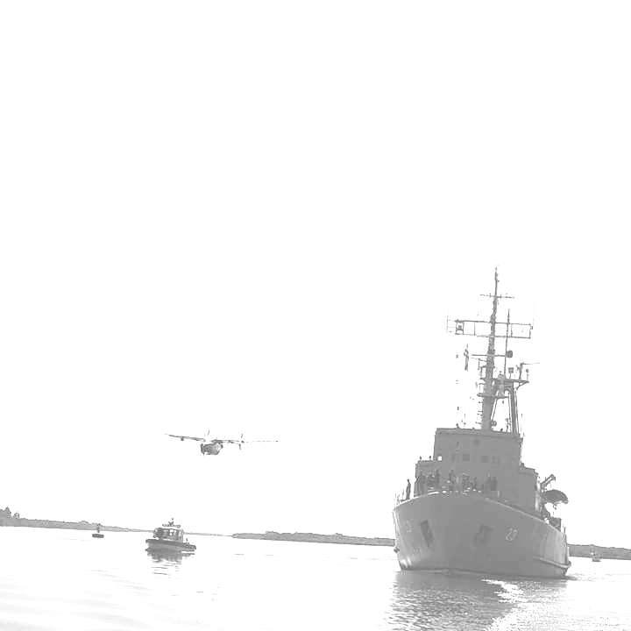
UNIDAD CENTRALIZADA DE COMPRAS

PLIEGO DE CONDICIONES PARTICULARES

COMPRA DIRECTA N° 2024/2024
"BUJÍA Y LUBRICANTE"

- 1.- FICHA DE INFORMACIÓN PARTICULAR BÁSICA DEL PROCEDIMIENTO.

CD Nº2024/2024
“BUJÍA Y LUBRICANTE ”
APERTURA: | 13/03/24  10:00HS |  | ELECTRÓNICA A TRAVÉS DEL SISTEMA DE COMPRAS ESTATALES.
CONSULTAS HASTA | 12/03/24  12:00HS |  | Tel.: 2915.55.00 – Int. 107 – E-mail: divlo_gastos@armada.mil.uy , de 08:30hs a 13:00hs, de lunes a viernes.
MANTENIMIENTO DE OFERTA MÍNIMO: | 30 DÍAS |  | A CONTAR DESDE EL DÍA HÁBIL SIGUIENTE A LA APERTURA DE OFERTAS.
GARANTÍA, PLAZO MÍNIMO: | - |  | A PARTIR DEL DÍA HÁBIL SIGUIENTE A LA ENTREGA DEL BIEN O SERVICIO.
PAGO: | PESOS |  | CRÉDITO SIIF, SIN CONDICIONAMIENTOS DE TIPO TEMPORAL.
PLAZO ENTREGA NO MAYOR A: | 30 DÍAS |  | A PARTIR DEL DÍA HÁBIL SIGUIENTE LA FIRMA DE LA CONSTANCIA DE AFECTACIÓN DEL CRÉDITO
COTIZACIÓN: | PLAZA |  | SE DEBERÁN INCLUIR IMPUESTOS CUANDO CORRESPONDA.
FACTORES DE EVALUACIÓN Y PONDERACIÓN DE OFERTAS: | PRECIO |  | ANT. NEG
 | 80% |  | 20% |  | *** |  | ***
DESTINO FINAL | PREPA: Prefectura PAYSANDU, 60000 Paysandú, Departamento de Paysandú
VISITAS:  (REQUISITO EXCLUYENTE | UBICACIÓN: |  |  | HORARIO: |  | 08:00hs. a 13:00hs.
 | - |  |  | CONTACTO: |  | -
ENTREGA MUESTRAS:  (REQUISITO EXCLUYENTE) | HASTA: | ÍTEMS: |  | UBICACIÓN:
 | - | - |  | -
  - DE LOS ÍTEMS A OFERTAR
Se verán descriptos en Anexo único adjunto a éste pliego.
- 2.- CONSULTAS Y ACLARACIONES.
2.1 Las consultas y solicitudes de aclaraciones, podrán ser realizadas hasta la fecha indicada en numeral 1, las que serán contestadas por escrito y subidas a la Web.
- 3.- OFERTA.
3.1 Debe ser ingresada en línea a través de la plataforma electrónica de la Agencia Reguladora de Compras del Estado (ARCE).
3.2 En la página web de Compras Estatales se encuentra un Manual de Proveedores que detalla los pasos a cumplir por cada oferente en la presentación de sus propuestas, con videos explicativos y prácticos sobre las actividades a llevar a cabo por el oferente para presentar una OFERTA VÁLIDA.
3.3 LUEGO DEL INGRESO DE LA OFERTA, NO PODRÁN ADUCIRSE DESCONOCIMIENTOS SOBRE EL PROCEDIMIENTO QUE DEBÍA SEGUIRSE.
3.4 Las ofertas no podrán estar condicionadas a su confirmación por el oferente, o por un tercero, ni estar supeditadas a otros factores que no sean los previstos en los Pliegos que rigen el presente procedimiento.
3.5 Al momento de realizar su cotización en línea, el oferente debe tener en cuenta que:
- Debe existir una coherencia con la cantidad del pedido y las unidades del mismo ya que, el programa SICE multiplicará automáticamente la “Cantidad ofertada” con “Precio unitario s/imp.”; pudiendo obtenerse de la citada multiplicación un precio total con impuestos diferente al que se pretende ofertar, de no contemplarse la correlación de columnas indicadas.
- Para ello debe tenerse en cuenta que “Precio Unitario s/ Imp.”, debe guardar relación con “Unidad” de la cantidad del pedido.
- Antes de finalizar la cotización en línea VERIFICAR que el “Precio total c/Imp.”, resultante de la multiplicación automática del sistema, coincide con la oferta económica que quiere presentar.
3.6 Podrán adjuntarse archivos en formato DOCUMENTO y NO FOTO, con el detalle de las características y las especificaciones de lo ofertado, así como especificar la Marca y el Origen (País, No Región) de los diferentes Ítems; (fotos, folletos, catálogos, etc). Los formatos aceptados son: TXT, RTF, PDF, DOC, DOCX, XLS. XLSX, ODT, ODS, ZIP, RAR, 7Z.
No se tomaran en cuenta aquellos archivos, que aun cumpliendo con los formatos establecidos, se encuentren dañados o no puedan abrirse.
3.7 De existir discrepancias entre la documentación adjunta y la cotización en línea, se tendrá por válida la cotización en línea.
3.8 En caso de omisiones a lo establecido en numeral 1.-, se entenderá que se cumple con los mínimos exigidos.
- 4.- COTIZACIÓN.
4.1 Deberá ajustarse a lo indicado en numeral 1.- .
4.2 Se deberá detallar el precio unitario, costo total del ítem, y costo total de la propuesta.
4.3 Se deberán incluir todos los impuestos, y en caso de omisión se entenderá que están incluidos en el precio.
4.4 El precio cotizado deberá ser invariable hasta su efectivo pago, sin condicionamientos, desechándose las ofertas que presenten fórmulas paramétricas de actualización de precios. Se desechará las ofertas que incluyan intereses por mora en los pagos que efectúe la Administración.
4.5 - En caso de que se presenten proveedores marítimos con ofertas exentas de IVA (como mercadería de reembarco para consumo abordo/mercadería en tránsito) y ofertas de proveedores de plaza que coticen con IVA incluido, a efectos del estudio comparativo se tomará el precio unitario total (con y sin IVA respectivamente). Ninguno de los dos regímenes impositivos será excluyente, pero en caso de que el precio sea el correspondiente a mercadería en tránsito, este deberá incluir flete y todos los costos hasta su efectiva entrega abordo.
- 5.- PAGO.
5.1 Se ajustara a lo indicado en numeral 1.-.
5.2 Se efectuara en moneda nacional a través del Sistema Integrado de Información Financiera (SIIF), a Crédito.
- 6.- PLAZO DE ENTREGA.
6.1 Deberá ajustarse a lo indicado en numeral 1.-
- 7.- FACTORES DE EVALUACIÓN Y PONDERACIÓN DE OFERTAS.
7.1 Se ajustara a lo indicado en numeral 1.- .
7.2 Para el factor Precio, y a los efectos de la comparación de ofertas, se evaluará:
A) Tomando en cuenta los precios finales (con o sin impuestos según corresponda).
B) Otorgando mayor valor al menor precio ofertado, y a partir de ello, a través de una regla de tres se establecerán los porcentajes restantes.
7.3 Para el factor Antecedentes Negativos, se valorara la información que surja del RUPE, obteniendo el total del 20% si no existen sanciones, 10% si existe una, y en caso de poseer más de una se otorgara 0%.
NO SE PODRÁ CONTRATAR CON AQUELLOS PROVEEDORES QUE REGISTREN SANCIÓN DE SUSPENSIÓN DURANTE EL PERIODO QUE ABARQUE LA MISMA.
- 8.- EVALUACIÓN DE LAS OFERTAS.
8.1 Con posterioridad a la apertura de ofertas, la Armada Nacional podrá solicitar a los oferentes aclaraciones de sus propuestas, e incluso que presenten muestras y/o información complementaria de los ítems cotizados.
9.- MANTENIMIENTO DE OFERTA.
9.1 El plazo mínimo será el exigido en el numeral 1.
9.2 Vencido el plazo de mantenimiento de oferta establecido, si aún no ha sido adjudicada la contratación, los proponentes quedarán obligados al mantenimiento de sus ofertas, salvo que comuniquen, por escrito y previo a la adjudicación, a la Unidad Centralizada de Compras de la Armada (UCCAR), que desisten de ella.
- 10.- NOTIFICACIONES.
10.1 La notificación de la resolución de adjudicación a la firma adjudicataria, constituirá a todos los efectos legales el contrato correspondiente a que se refieren las disposiciones de este Pliego, siendo las obligaciones y derechos del contratista las que surgen de las normas jurídicas aplicables, los Pliegos, y su oferta respectiva.
10.2 Si el adjudicatario o sus representantes no concurrieren luego de notificada la Resolución de Adjudicación, a firmar la Constancia de Afectación de Crédito y/o Orden de Compra en un plazo de tres (3) días a partir de la fecha de citación, se podrá dejar sin efecto la adjudicación y adjudicar a otra de las ofertas si resultare conveniente, o de lo contrario proceder de acuerdo lo prevé el Art. 33, Literal B) del TOCAF.
- 11.- ADJUDICACIÓN.
11.1 La Armada Nacional se reserva el derecho de adjudicar las ofertas de forma global a un único oferente, o no, y de adjudicar total o parcialmente los ítems solicitados, de aceptar las ofertas que más le convinieran o de rechazarlas todas a su exclusivo juicio por razones de oportunidad o conveniencia.
11.2 La Armada Nacional se reserva todos los derechos establecidos en el Art. 66 del TOCAF, inclusive de utilizar los institutos de Mejora de Ofertas y Negociaciones cuando lo considere conveniente para sus intereses al amparo de lo establecido en el párrafo final de esta norma. –
11.3 La Administración podrá desistir del llamado en cualquier etapa de su realización, o podrá desestimar todas las ofertas. Ninguna de estas decisiones generará derecho alguno de los participantes a reclamar por gastos, honorarios o indemnizaciones por daños y perjuicios.
11.4 Asimismo La Armada Nacional se reserva la facultad de adjudicar aquellas propuestas que, aún apartándose, no sensiblemente, de las características técnicas de lo especificado en este Pliego resulten evidentemente más convenientes para sus intereses. -
11.5 Los adjudicatarios deberán estar ACTIVOS en el Registro Único de Proveedores del Estado (RUPE).
- 12.- RECEPCIÓN.
12.1 La recepción de lo adjudicado se efectuará en forma provisional una vez realizada su entrega efectiva en el destino final indicado. Ello no exime de responsabilidad al adjudicatario, en cuanto deba responder por vicios ocultos, errores u otros defectos que se puedan constatar en las cosas con posterioridad a dicha recepción provisional, como asimismo, comprobación de cantidades menores que las adquiridas, o falta de elementos componentes, considerados en la contratación.
En caso de que algún elemento no cumpla lo establecido, el proveedor, a su costo, deberá sustituirlo por el adecuado, no dándose trámite a la recepción hasta que no se haya cumplido la exigencia precedente.
12.2 Todos los datos indicados por el proponente referidos a los elementos contenidos en la oferta tendrán carácter de compromiso. Si se verifica que no corresponden estrictamente a lo establecido en la propuesta, la Administración podrá rechazarlo de plano, rescindiendo el contrato respectivo sin que ello dé lugar a reclamación de clase alguna. –
- 13.- INCUMPLIMIENTOS.
13.1 En caso de atrasos en la entrega prevista, se fijara una multa del 1 % del importe no entregado en el tiempo previsto y por cada día de atraso, sin perjuicio de las sanciones previstas en el Artículo 5 del Decreto Nº 342 de 26/X/99 consistentes en:
- Advertencia.
- Suspensión por un período que en cada caso se determine.
- Eliminación de la empresa como proveedora de la Unidad Ejecutora o del Inciso.
13.2 El contratista caerá en mora de pleno derecho sin necesidad de interpelación judicial o extrajudicial alguna, por el solo vencimiento de los plazos pactados en que las obligaciones debieran cumplirse, o por el solo hecho de hacer algo contrario a lo estipulado, en cuyo caso se operara por daños y perjuicios derivados de tal incumplimiento.
- ANEXO ÚNICO-
Las especificaciones de los objetos solicitados se hallan descritas en el presente Anexo Único que integra el pliego de condiciones particulares.

El punto de contacto para coordinación será con el SR. TN (RN) Victor SOCA, 091.526.168
de lunes a viernes 08:00 a 13:00 hs.

ÍTEM | CÓD. SICE | ARTÍCULO | CANT. HASTA | CARACTERÍSTICAS TÉCNICA
1 | 7651 | BUJÍAS | 24 UNIDADES | BUJIAS DE IRIDIUM NGK I2FR5G PARA MOTOR MERCURY F/B 225 HP OPTIMAX
2 | 15971 | ACEITE | 95 LITROS | ACEITE SINTÉTICO PARA MOTORES MERCURY F/B 2T OPTIMAX .  PRESENTACIÓN 10 UNIDADES DE 9.5 LITROS aprox.

Importante: Se deberá tener en cuenta que las medidas variantes o características descritas en el Sitio Web de la Agencia Reguladora de Compras Estatales (ARCE), fuera de lo solicitado en el Anexo, no tiene validez, es sólo a los efectos de identificar el código SICE para los artículos, debiendo ajustarse a las características y especificaciones redactadas en el presente Pliego.-

